Пошив пупса
Изготовление пупса: выкройку скачиваем на сайте https://yandex.ru/search/?lr=50&clid=2175661&text=сшить%20пупса%20своими%20руками%20выкройки
Нашего пупса зовут Лялик (рис1). Для пошива берем ткань (трикотаж) двух цветов: руки и голова светлая ткань, туловище и шапочка темная ткань.
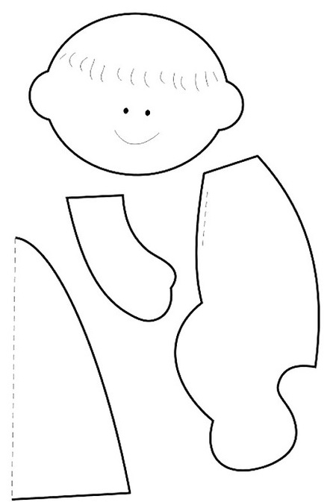  Рисунок 1 |  | 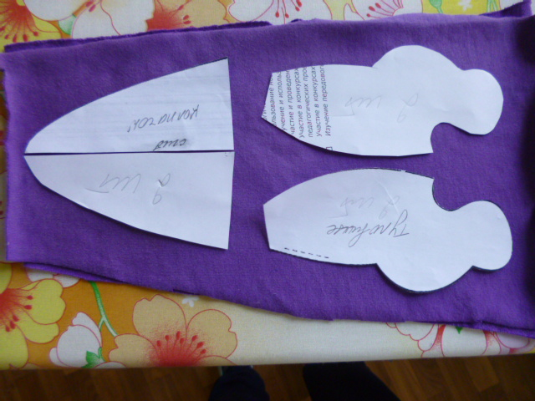  Рисунок 2 |  |  |  | 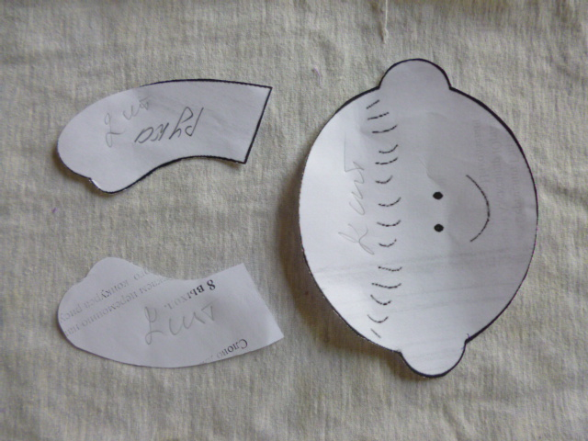  Рисунок 3
Из темной ткани выкраиваем: шапочку 2 штуки, туловище 4 штуки (рис2), из светлой ткани: голова 2 штуки, руки 4 штуки (рис3).  Пример что может получиться (рис 4). |  | 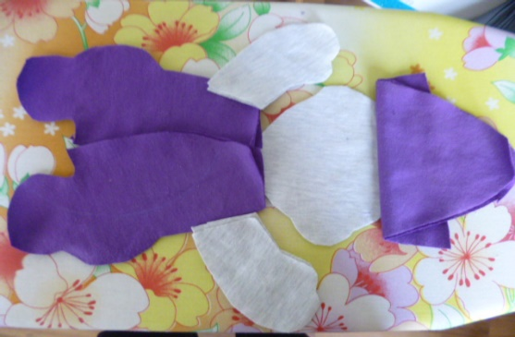  Рисунок 4
Пошив шапочки (рис 5,6)
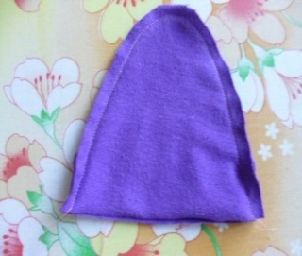  Рисунок 5 | Шапочку прошиваем с изнаночной стороны. (рис 5). |  | 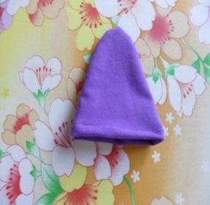  Рисунок 6 |  |  |  | Подгимаем и прошиваем край, выворачиваем на лицевую сторону. Шапочка готова (рис 6).
С изнаночной стороны прошиваем голову и руки, оставляя небольшое отверстие (рис 7). Выварачиваем и заполняем наполнителем (рис 8)
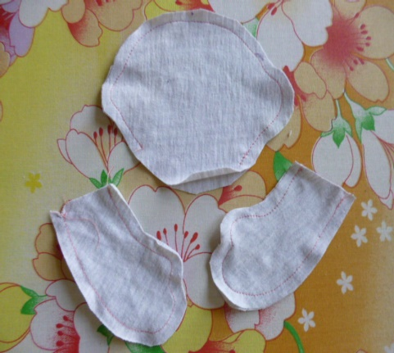  Рисунок 7 |  |  |  |  | 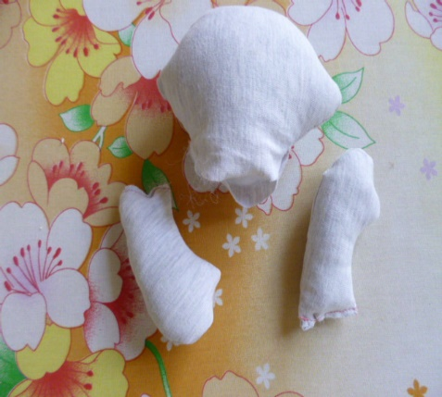  Рисунок 8
Приступаем к пошиву туловища (рис 9,10,11,12).
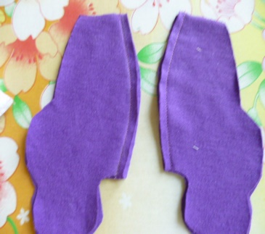  Рисунок 9 | 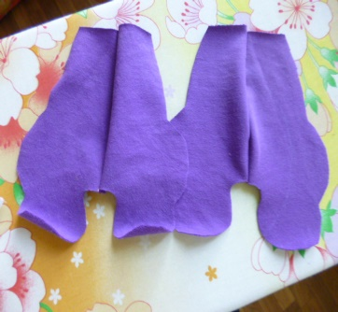  Рисунок 10 |  |  | 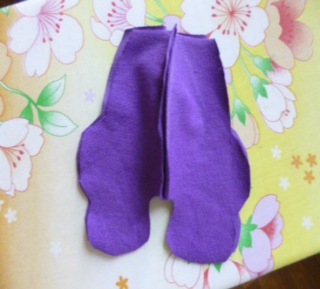  Рисунок 11 |  |  |  | 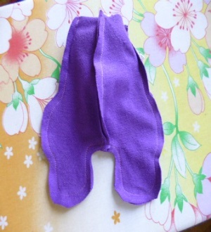  Рисунок 12
Выворачиваем деталь туловища и набиваем наполнителем. Пришиваем голову и руки (рис 13) потайным швом (рис 14). |  | 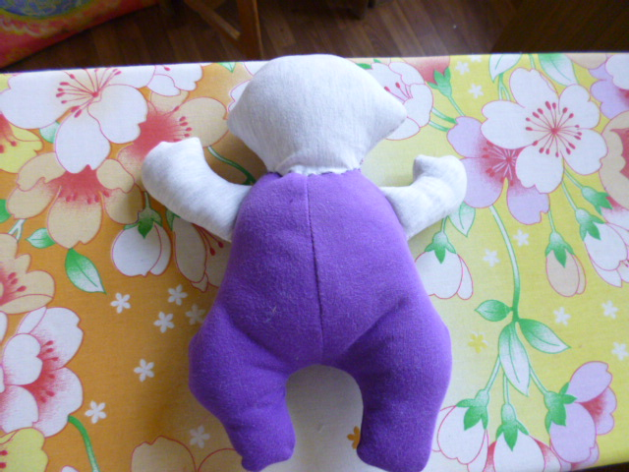  Рисунок 13 |  |  |  | 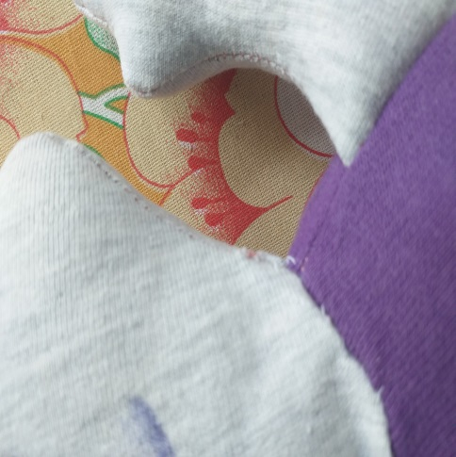  Рисунок 14
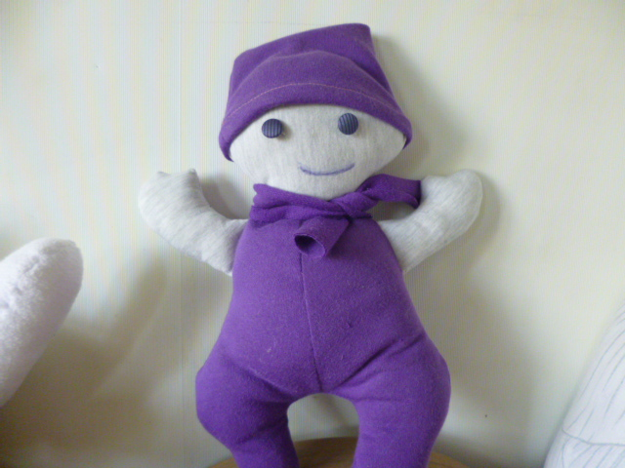  Рисунок 15 |  | Оформление лица:  для глаз можно использовать пуговицы (диаметром 1 см.), либо кусочки ткани,  рисуем рот, (можно вышить нитками) (рис 15). При желании можно добавить одежду (рис 16) |  |  |  | 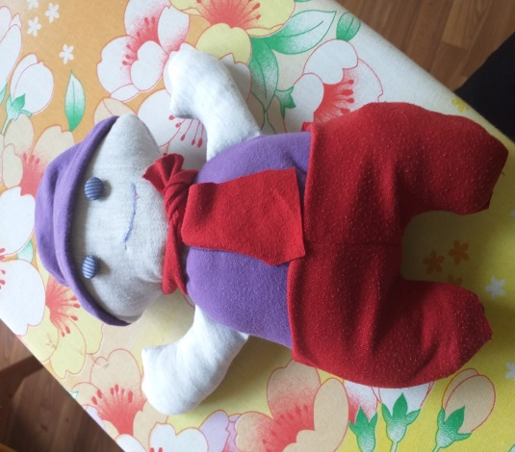  Рисунок 16

